
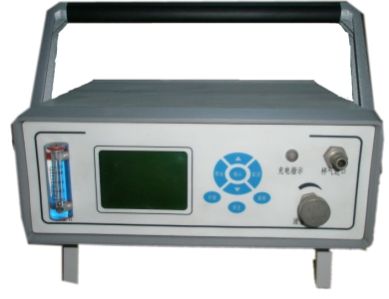
JZ1001
智能微水仪

1 产品介绍
JZ1001 智能微水仪采用英国ALPHA公司的AM2型湿度传感器，英国ALPHA公司的湿度传感器用于工业湿度测量已有近百年的历史，高品质的湿度传感器和智能化的电子部件的完美结合，使测量仪表成功用于各种极端恶劣的工业环境中。
英国ALPHA公司的高分子薄膜电容式原理的湿度传感器，在全量程内做到测量精确可靠，长期稳定性好，重复性好。它不受灰尘粒子和大多数化学物污染的影响。

2 功能特点
- 测量时间短、耗气少
- 测量范围宽、精度高
- 抗污染
- 长期稳定性、重复性好
- 数据存储和查询功能
- 微水值自动转换成20℃标准微水值

3 技术指标
序号 | 名称 | 参数
1 | 露点范围 | -60 ~+20℃
2 | 露点精度 | ±2℃
3 | PP20含量 | 50 ～ 20000
4 | 工作环境 | 温度：-20~50℃  湿度：0~90%标准大气压
5 | 流量范围 | 0 — 1.0L/min
6 | 工作电源 | 交、直流两用
7 | 体积 | 250*200*90mm
8 | 重量 | 2.0Kg

4 产品图片
